|  |
| --- |
| **高雄市立海青工商 107學年度第2學期 職校體育科一年級 期末題庫 必勝攻略** |

**田徑：接力跑**

（○） 1.田徑4×100公尺接力跑，一般採用下壓式傳接棒方式，以節省距離上的損失。

（○） 2.步行方法以足跟先接觸地面，然後全足掌著地，再由足尖離開地面為佳。

（╳） 3.田徑4×100公尺接力跑，四名選手應跑在跑道外緣，以減少離心力。

（○） 4.田徑4×100公尺接力賽的接棒者向後伸臂接棒時，手的高度一般約位在臀部與肩部中間。

（○） 5.接力跑持棒起跑的方法，一般是以右手的中指、無名指及小指握住接力棒末端，拇指與食指分開撐地。

（○） 7.接力跑持棒時，應注意握在接力棒末端的位置，預留較大的傳棒空間為原則，以減短傳棒時的距離。

（╳） 8.田徑4×400公尺接力跑，接棒員一般都採蹲踞式起跑。  
解析：一般都採站立式起跑。

（○） 9接力跑成績的好壞，取決於各棒隊員的速度以及熟練的傳、接棒技術。

（Ｄ）10.關於接力賽跑的敘述，何者錯誤？　（Ａ）在紅土的跑道上，選手可以用釘鞋在自己的跑道上劃記號　（Ｂ）比賽中若掉棒，應由掉棒者拾回　（Ｃ）傳接棒必須在接力區內完成　（Ｄ）每一棒皆須採蹲踞式起跑，且使用起跑架。  
解析：只有第一棒須採蹲距式起跑，且使用起跑架。

（Ｃ）11.下列關於 2018-2019 年國際田徑規則重點整理的描述，何者錯誤？ (A)起跑架之任何部分不得越出道次或壓在起跑線上 (B)起跑時，雙腳不需要「完全」與腳踏板接觸，只要部分接觸即可，但前提是起跑反應器要能偵測到足部壓力 (C)4x100 公尺、 4x200 公尺，每一接力區有 20 公尺長，起跑線是開始於接力區的 10 公尺處 (D)跳高或撐竿跳橫桿應要有顏色，讓所有選手看得見。

解析：4X100 公尺, 4x200 公尺以及異程接力的第一棒和第二棒，每一接力區有 30 公尺長，起跑線是開始於接力區的 20 公尺處。異程接力的第三棒及 4x400 公尺及更長距離的接力，每一接力區有 20 公尺長，起跑線是中線。

* **大家可以看看最新田徑規改了哪些喔：**<http://www.athletics.org.tw/Upload/news/2018-2019%E8%A6%8F%E5%89%87%E9%87%8D%E9%BB%9E%E6%95%B4%E7%90%86.pdf>

**體適能**

**\*從心跳率來計算的運動強度：**【最大心跳率=220-年齡】

（Ｄ） 1.一位20歲的學生若想經由有氧運動來提升心肺耐力，則其運動強度應該達到每分鐘心跳數幾次才有效？　（Ａ）150次以下　（Ｂ）120～140次　（Ｃ）160次以下　（Ｄ）120～170次。  
解析：220－20（年齡）＝200（最大心跳率）。200×60%＝120次/分。200×85%＝170次/分。

（Ｃ） 2.一位40歲的男性若想要經由有氧運動來提升心肺耐力，則其運動強度應該達到每分鐘心跳數幾次才有效？　（Ａ）120次以下　（Ｂ）120～140次　（Ｃ）108～153次　（Ｄ）120～170次。  
解析：220－40（年齡）＝180（最大心跳率）。180×60%＝108次/分。180×85%＝153次/分。

（╳） 3.一位17歲的年輕人的最大心跳率是每分鐘183次。  
解析：220－17（年齡）＝203（次）。

（Ｂ） 4.有氧運動每次應維持多久時間以上，才能有效增強心肺耐力？　（Ａ）10分鐘　（Ｂ）20分鐘　（Ｃ）30分鐘　（Ｄ）60分鐘。

（Ｄ） 5.下列何者不屬於有氧運動項目？　（Ａ）游泳　（Ｂ）慢跑　（Ｃ）健走　（Ｄ）下棋。

**運動傷害**

（○） 1.進行伸展運動時不可勉強，以免熱身不成反而受傷。

（○） 2運動造成「拉傷」，是指肌纖維撕裂而導致的損傷，大多是因運動過度或熱身不足所造成。

（○） 3.一般熱身運動是先提高身體溫度，再進行伸展身體各部位。

（○） 4抽筋是指肌肉受到神經組織之刺激而收縮，或血管逐漸緊縮，導致局部肌肉血液循環不良的一種現象。

（Ｂ） 5.運動傷害形成的原因，有外在環境因素與個人疏忽所致，以下哪一個選項是屬於外在環境因素？　（Ａ）運動時，身心狀況欠佳　（Ｂ）運動時間不對　（Ｃ）違反運動規則　（Ｄ）技術動作上的錯誤。

（Ａ） 6.關於運動傷害中，「挫傷」之敘述，下列何者正確？　（Ａ）骨骼挫傷難以用X光診斷出來　（Ｂ）肌肉挫傷是因為骨骼無法支撐　（Ｃ）肌肉挫傷不會發生在臉上　（Ｄ）骨骼挫傷俗稱「黑青」。  
解析：肌肉挫傷是因外力直接撞擊，或肌肉本身無法負荷運動量。臉部是常見的肌肉挫傷部位。俗稱黑青的是肌肉挫傷。

（Ｂ） 7.常見的運動傷害中，關節受外力撞擊，而使關節脫離應有的正常活動範圍，造成韌帶機能喪失，稱之為？　（Ａ）挫傷　（Ｂ）脫臼　（Ｃ）扭傷　（Ｄ）拉傷。

（Ｃ） 8.主要用於四肢出血，以抬高受傷部位，使傷處血壓降低，以減少出血是何種止血法　（Ａ）冰敷法　（Ｂ）熱敷法　（Ｃ）抬高傷肢法　（Ｄ）壓迫止血法。

（Ｄ） 9.「跑步」運動較易發生的運動傷害，何者為非？　（Ａ）踝關節扭傷　（Ｂ）足底筋膜炎　（Ｃ）疲勞性骨折　（Ｄ）肩旋轉肌腱炎。

（Ｃ）10.「壓迫止血點」止血法的正確做法是？　（Ａ）用手掌掌根壓在出血處　（Ｂ）以大拇指壓在傷口處　（Ｃ）用手指指腹壓在出血動脈近心端相應的骨面上　（Ｄ）用手掌壓在出血動脈遠心端相應的骨面上

（A）11.下列哪一種運動傷害屬於慢性軟組織傷害？ (A) 肌腱炎(tendinitis) (B) 軟骨破裂(cartlage tears) (C) 生長板骨折(growth plate fracture) (D) 拉傷(strains)

（B）12.下列敘述何者不是造成肌肉疲勞的原因？ (A) 能源的耗竭 (B) 鈣離子的流失 (C) 疲勞性物質的堆積 (D) 離子濃度的改變

（D）13.報載有學生於體育課進行中因過度激烈運動，造成橫紋肌溶解症而送醫急救，請問橫 紋肌在受到大面積損傷破裂之後會釋放大量何種離子？ (A)Mg2+ (B)Ca2+ (C)Na+ (D) K+ 。

**排球**

（╳） 1.排球運動中，當接發球隊取得發球權時，該隊隊

員必須依逆時針方向輪轉一個位置。

解析：順時針。

（○） 2.排球比賽時，五人W形的隊形，每人防守的區域較小，所以比三人V形來得容易防守。

　　　　解析：排球接發球隊形的配置與運用如下圖

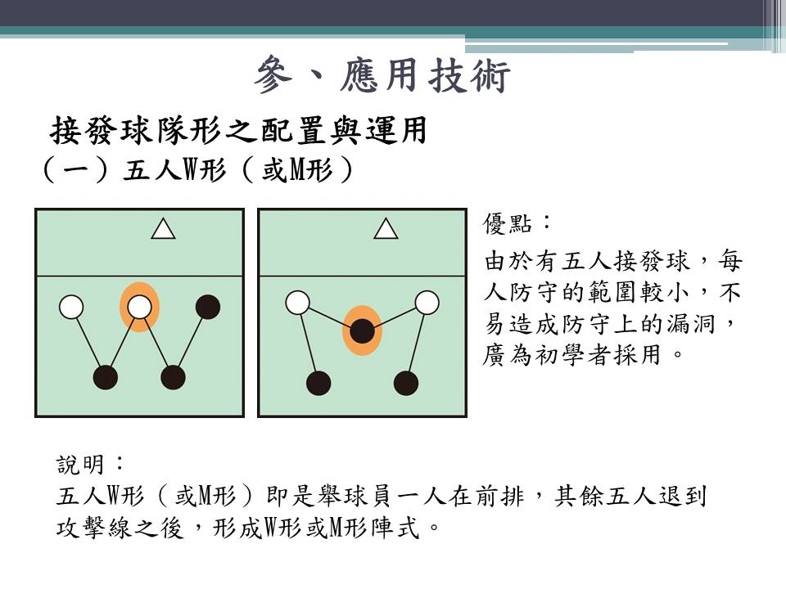

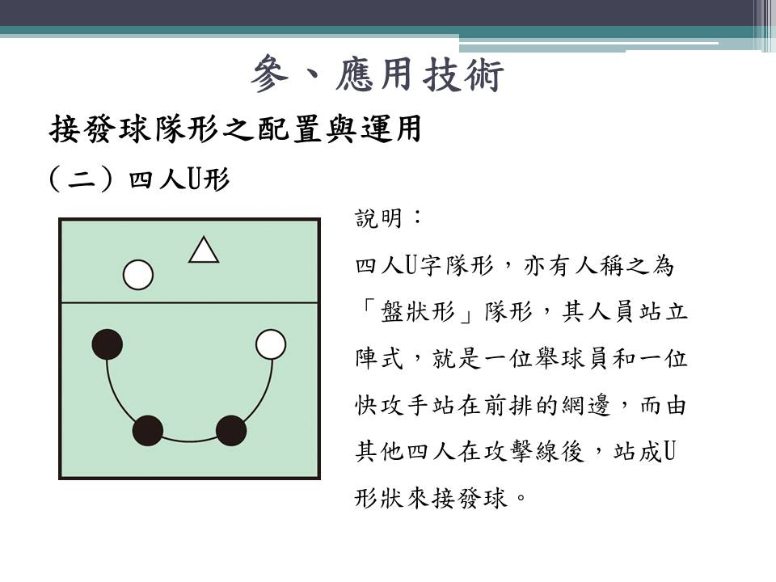

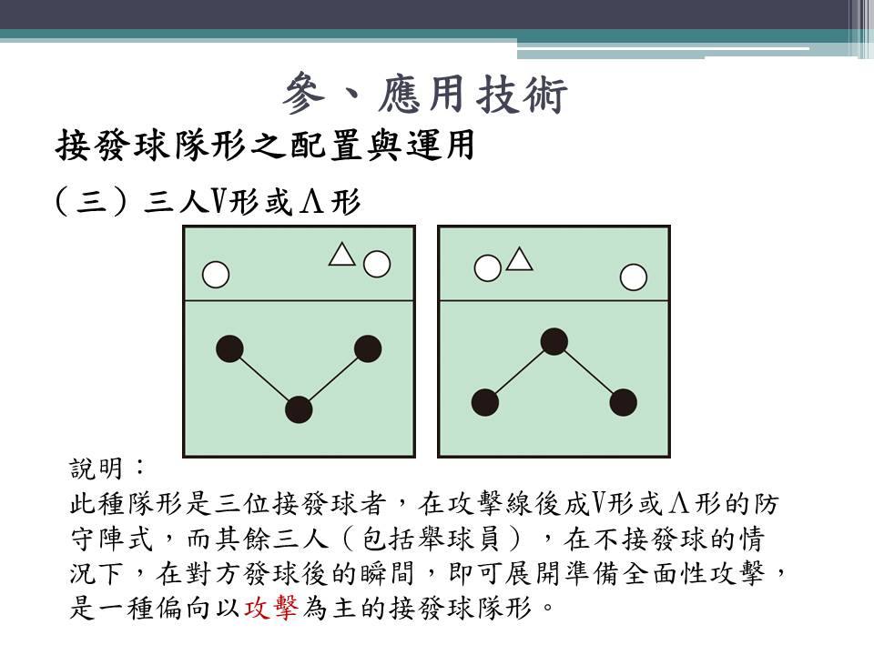

圖片來源：謳馨高職體育第二冊

（Ａ） 3.排球比賽中，當對方發過來的球，其落點在我方攻擊線前的中央附近時，以何種防守隊形為宜？　（Ａ）W形　（Ｂ）M形　（Ｃ）U形　（Ｄ）Λ形。

（○） 4.現行的排球規則採用落地得分制。

（○） 5.進行排球的長線舉球時，球的高度約在球網上3公尺為佳。

（Ｄ） 6.（甲）腳（乙）手（丙）頭。在排球比賽中，除了發球以外，選手可以觸碰到球的部位為？　（Ａ）甲乙　（Ｂ）乙丙　（Ｃ）甲丙　（Ｄ）甲乙丙。

（Ｂ） 7.有關排球場上的站位規則，下列何者「錯誤」？　（Ａ）除了發球者，其他人不能跑到場外　（Ｂ）每一位後排球員均至少要有部分足部較其相關位置的前排球員更接近中線　（Ｃ）輪轉為順時針　（Ｄ）不可用腳發球。

（Ａ） 8.若要進行排球的長線傳球，應在那個部位舉球最為恰當？　（Ａ）額頭前上方　（Ｂ）胸前　（Ｃ）右肩前　（Ｄ）左肩前。

（Ｂ） 9.在排球扣球起跳的同時，雙手應該做什麼樣的動作？　（Ａ）向上舉起　（Ｂ）伸直用力往後擺振　（Ｃ）握拳在兩側腰際　（Ｄ）屈肘置於胸前。

（Ｂ）10.在排球比賽中，球員若站位錯誤會如何？　（Ａ）禁止比賽　（Ｂ）對方球隊得一分　（Ｃ）警告一次　（Ｄ）沒有影響。

（C）11. 關於排球運動的敘述，下列何者錯誤？ (A)在隔網對擊的比賽項目中，排球是唯一堅持讓球持續不斷的飛翔，而且，在球必須傳過對區之前，允許隊友之間 可有一定次數的傳球 (B)若發球隊勝一球，則該隊獲得一分，並繼續發球。若接發球隊勝一球，則該隊獲得一分，並獲得發球權 (C)賽前，由第一裁判執行擲硬幣，決定第一局的首先發球和場區擲硬幣，由雙方球隊教練參加 (D)如果雙方球員同時觸犯兩個或兩個以上的犯規，則判「雙方犯規」，該球不計，重新比賽。

（C）12.排球運動中有關自由球員論述何者正確： (A) 自由球員可以替換場上任一球員。 (B) 在球場內者為先發自由球員，同隊若有另一位自由球員，則為第二自由球員，兩位自由球員皆能替換上場但任 何時間僅能有一位自由球員在球場上。 (C) 每一球隊可登記最多兩名為專門防守的「自由球員」，而自由球員限制只能扮演後排球員的角色。當其觸球瞬間， 若球完全高於球網上沿，則不論其在球場何處（包括比賽場區和無障礙區），均不得完成進攻性擊球。 (D) 自由球員在前區內所作的傳球，其隊友皆不得完成進攻性擊球，如該傳球是在前區及延伸以後所為，則其隊友可 以不受此一限制。

**桌球**

（○） 1桌球比賽中，球員手中球拍或執拍手腕以下部分，觸及球時，稱為擊球。

解析：併步通常用於離身體稍遠的球。

（Ｂ） 2.有關桌球運動的敘述，下列何者正確？　（Ａ）執拍手的手指於揮拍擊球時觸及球為犯規　（Ｂ）執拍手可以觸及球檯　（Ｃ）非執拍手可觸及比賽檯面　（Ｄ）發球觸網後跳到對方球檯，對方得1分。  
解析：執拍手腕以下部分觸及球為合法回擊。非執拍手不可觸及比賽檯面。發球觸網後跳到對方球檯，為不算球，應重新發球。

（Ａ） 3.桌球發球觸網後，跳到對方球檯，應判　（Ａ）重新發球　（Ｂ）失1分　（Ｃ）失2分　（Ｄ）有效發球繼續比賽。

（○） 4.桌球常用的步法有單步、併步、跳步三種。

（Ａ） 5桌球比賽中，回擊距離身體稍遠的球時，通常會使用何種步法？　（Ａ）併步　（Ｂ）單步　（Ｃ）跳步　（Ｄ）跨步。

（Ｂ） 6「以一腳當軸，另一腳往來球方向，做前、後、左、右一小步的移動」，是指桌球的哪一種步法？　（Ａ）併步　（Ｂ）單步　（Ｃ）跳步　（Ｄ）跨步。

（Ｂ） 7.桌球比賽中，回擊距離身體較近的球時，通常會使用何種步法？　（Ａ）併步　（Ｂ）單步　（Ｃ）跳步　（Ｄ）跨步。

解析：桌球常用步法如下圖：

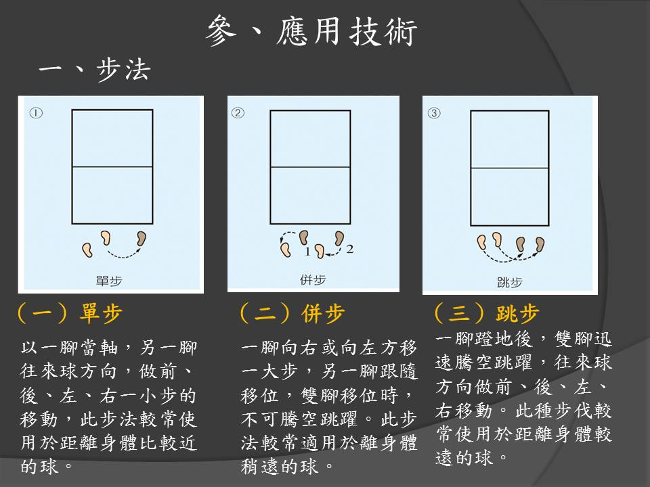

圖片來源：謳馨高職體育第二冊

（○）10.桌球正手扣擊球動作應以身體重心轉換帶動身體轉動。

解析：桌球正手扣殺動作要領

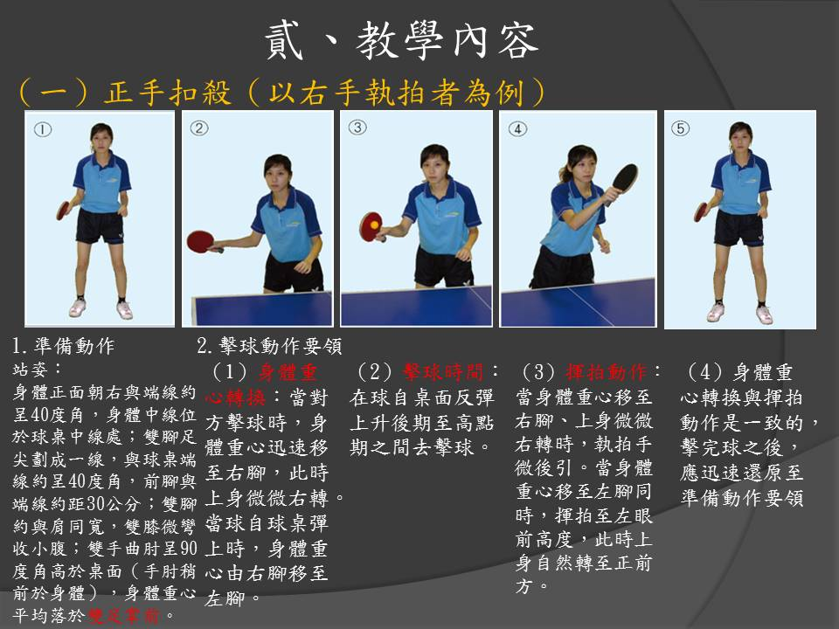

圖片來源：謳馨高職體育第二冊

（Ｄ） 8.桌球的扣殺動作較大且需運用全身帶動動作，所以在扣球之後應？（甲）將重心迅速回到雙腿之間（乙）觀察球路移動身體（丙）迅速回復準備動作　（Ａ）甲乙　（Ｂ）乙丙　（Ｃ）甲丙　（Ｄ）甲乙丙。

（Ａ） 9.有關桌球的扣殺動作，以下何者正確？　（Ａ）擊球應以重心轉換帶動身體轉動　（Ｂ）擊球應以身體轉動帶動重心轉換　（Ｃ）重心轉換與揮拍動作不同步　（Ｄ）扣殺的動作完全靠手臂進行。

（Ｃ）10.下列有關桌球正手扣殺準備動作的敘述，何者正確？　（Ａ）身體中線略靠球桌中線右側　（Ｂ）雙腳約與肩同寬，雙膝伸直、收小腹　（Ｃ）雙手屈肘呈90度並高於桌面　（Ｄ）身體重心落於右腳。

（Ｂ）11.根據我國桌球協會 108 年修訂的桌球規則規定，團體賽各點採幾局勝制？ (A)三局二勝 (B)五局三勝 (C)七局四勝 (D)由領隊會議制定之。

**籃球**

（╳） 1.籃球傳球後，應注意身體重心仍要留在後腳。

（╳） 2.籃球運動中使用的單手肩上傳球法，盡量只使用手臂的力量傳球。  
解析：以手臂、手腕和手指的力量。

（○） 3.籃球雙手胸前短傳時，傳球者傳球要將球置於與胸部同高，雙臂隨傳球動作向前伸直。

（╳） 4.籃球運動中，雙手原地接球的動作要領為：重心盡量抬高、膝蓋打直、雙手自然置於胸前、手指自然張開如半球。  
解析：降低身體重心、膝蓋微屈、雙手置於胸腹前。

（╳） 5.籃球原地雙手接球，若來球勁道太強，接球時手臂應用力向外推擋。  
解析：應順勢稍微內縮以緩衝。

（╳） 6.籃球比賽用的球衣、短褲前後應同一顏色，衣、褲顏色也必須相同。  
解析：衣、褲不一定要相同顏色。

（Ａ） 7.關於籃球「雙手胸前短傳」的敘述，何者錯誤？　（Ａ）以雙手持握球體中央稍前位置　（Ｂ）手肘貼近身體，有點內收　（Ｃ）手指向目標，雙臂隨傳球動作伸直　（Ｄ）傳球時，一腳隨傳球方向跨出一步。  
解析：以雙手持握球體中央稍後位置。

（Ｃ）10.在打籃球時使用雙手接反彈球法，身體必須維持哪個方向的動力，以便球體反彈偏離後，即可移動接球？　（Ａ）向左　（Ｂ）向右　（Ｃ）向前　（Ｄ）向後。

（Ａ）11.籃球運動的雙手胸前短傳球，其傳球的高度應與身體的　（Ａ）胸部等高　（Ｂ）頭部等高　（Ｃ）腹部等高。

（Ｃ）12.在打籃球時使用雙手接反彈球法，身體必須維持哪個方向的動力，以便球體反彈偏離後，即可移動接球？　（Ａ）向左　（Ｂ）向右　（Ｃ）向前　（Ｄ）向後。

（Ａ）13.籃球運動的雙手胸前短傳球，其傳球的高度應與身體的　（Ａ）胸部等高　（Ｂ）頭部等高　（Ｃ）腹部等高。

（Ａ）14.籃球雙手反彈傳球，反彈球的高度約在對方　（Ａ）腰部的位置　（Ｂ）胸部的位置　（Ｃ）髖部的位置　（Ｄ）膝部的位置。

（Ａ）15.有關籃球比賽服裝之規定，下列敘述何者錯誤？　（Ａ）球衣內可穿著T恤　（Ｂ）比賽時球員必須將球衣紮進短褲裡　（Ｃ）全隊應穿同色系的球鞋　（Ｄ）允許穿著連身球衣。  
解析：球衣內不可穿著T恤。

（B）10.關於帶球走認定，以下何者錯誤？ (A)一位球員正在完成運球時接球，可以踏兩步來停止、傳球或投籃 (B)一位球員於行進間以左腳著地時接球後起跳，再次以左腳落地，之後以左腳為中樞足做旋轉，此為合法動作 (C)一位球員於行進間以左腳著地時接球，接著踏右腳準備運球，並且在左腳離地後再次落地前使球離手，此為合法 動作 (D)一位球員的第一步以單足起跳，他可以雙足同時落地來做第二步，但此時該球員不得以任一足做旋轉。

（C）10. 關於 2018 FIBA 籃球規則的新修訂，何者有誤？ (A)第四節或延長賽最後 2 分鐘發界外球時，防守球員不得超過邊線。 (B)若球員故意將球拋向籃板 (本籃或敵籃) ，不被認為是運球。 (C)球停置於籃圈與籃板中間，發生跳球狀況，若球權歸還原控 球隊，則進攻時間重設為 24 秒。 (D)若發生雙方犯規，兩者犯規都有各自的罰則。

* **大家可以看看2018籃球規改了哪些喔：**[2018 國際籃球規則修改摘要](https://pe.ym.edu.tw/ezfiles/146/1146/img/1212/186173a90cd26d26f1612d69cdfa94b7_0001981A00_ATTCH1.pdf)

**羽球**

（○） 1.羽球發平球是指利用發球瞬間的腕力，在腰部高度擊出平飛球網高度的球。

（╳） 2.在使用羽球的反拍挑球時，擊球前手肘必須打直，擊球後手肘才彎曲。  
解析：擊球前手肘彎曲，擊球後手臂伸直。

（╳） 3.羽球比賽中，右手持拍的球員擊球時往往會將左手上舉，是為了測量來球的距離。  
解析：左手上舉是為保持身體的平衡。

（○） 4.羽球的正拍長球擊球點，需在手臂伸直的最高點擊球。

（○） 5.在羽球比賽中，球員可以躍起擊球，但發球時兩方球員的雙腳皆不能離地。

（╳） 6.羽球中的正拍挑球，主要是運用手臂及拇指的力量回擊來球。  
解析：正拍挑球主要是運用手腕及食指的力量回擊來球。

（Ｃ） 7.關於羽球發球的敘述，下列何者「不正確」？　（Ａ）發球時雙腳不可離地　（Ｂ）需等接球方準備好才能發球　（Ｃ）球需發進正前方場區　（Ｄ）得分時換場區發球。  
解析：球需發進對角的發球區。

（Ｄ） 8.羽球發高遠球的優勢，何者為非？　（Ａ）可使對方退至後場　（Ｂ）對方不易取得主動權　（Ｃ）發球者有充分時間準備回擊對方下一拍的來球　（Ｄ）可破壞對方接發球的節奏。  
解析：發平球可破壞對方接發球的節奏。

（Ｃ） 9.羽球比賽中，以正手握拍法回擊以高弧度拋物線飛行至對方場地底線的球，稱之為？　（Ａ）正手發球　（Ｂ）正拍挑球　（Ｃ）正拍長球　（Ｄ）正拍殺球。

（Ｃ）10.關於羽球比賽規則的敘述，下列何者「不正確」？　（Ａ）接球者未準備好，發球者不能發球　（Ｂ）第一局結束休息時間為120秒　（Ｃ）發球時可以踩線　（Ｄ）決勝局當領先一方分數達11分時，可休息60秒。  
解析：發球時不能踩線。

（Ａ）11.羽球比賽中，發球員發球時拍面未擊到球，則　（Ａ）視同犯規　（Ｂ）不犯規，該發球員重新發球　（Ｃ）不犯規，發球權轉交對方　（Ｄ）不犯規，對方得1分。

（Ｃ）12.羽球比賽中，利用手腕及手指的力量，將球發過球網後，直接落在前發球線後方的球，稱之為？　（Ａ）發平球　（Ｂ）發平高球　（Ｃ）發短球　（Ｄ）正拍挑球。

（Ｂ）13.羽球運動使用正拍長球擊球時，擊球點應該在那個方向？　（Ａ）身體側方　（Ｂ）額頭前上方　（Ｃ）身體後方　（Ｄ）身體前方。

（A）14.2019 年世界羽球聯盟(BWF)修訂更改不少規定，下列選項中，何者有誤？ (A)為加快比賽節奏，選手在比賽中途更換球拍可以向裁判要求試打球拍 (B)羽球比賽中，未經裁判員允許，球員不得離開場地 (C)選手局間休息時，僅能留在比賽場內喝水、擦汗，教練可進場指導 (D)羽球男子單打在第 3 局比賽中，當有一方達到 11 分時，球員應即互換場地。

（A）15.根據最新國際羽球規則有關發球規定，下列何者為非？ (A) 選手在中途更換球拍之後能夠試拍 30 秒。 (B) 球被網纏住而停留在網上或過網後被網纏住，視為犯規。 (C) 發球員及接發球員應站立於斜向相對的發球區內，並不得踩到發球區界線。 (D) 發球員的球拍擊球瞬間，整個羽球應在場地地面量起 115 公分以下。 (E) 接發球員未準備就緒前，發球員不應發球，但是接發球員只要有還擊的企圖，就算已有準備。

* **大家可以看看最新羽球規改了哪些喔：**<http://www.ctb.org.tw/information.asp?id=186>

**水域安全**

（○）1.會游泳不等於會救生，一位金牌選手如果沒有受過

救生訓練是不可貿然入水救溺。

（○）2.遇到有人溺水時，能在岸上執行藉物救生，是最安

全的方法之一。

（○）3.救生要有三種順序，第一是伸→第二是拋→第三是

划。

（○）4.抽筋發生原因之一為經過長時間的運動，引起肌肉疲勞時，未休息而繼續運動所產生。

（C）5.炎夏將至，學生戲水的安全知識顯得格外重要，教

育部所宣導之救溺5步口訣為？

(A)叫、伸、拋、划、叫 (B)叫、拋、叫、伸、划

(C)叫、叫、伸、拋、划 (D)叫、划、伸、拋、叫

（B）6.基本救生的三大順序，其中第一優先為何？

(A)游過去救 (B)將現場附近可用的漂浮器材拋給

溺者(C)利用木板或浮板划過去救(D)以上皆可

解析：務必遵照叫叫伸拋划，救溺先自保準則

（C）7.當發生溺水事件時最安全的救援方式是（A）入水救援（B）涉水救援（C）岸上救援。

（D）8.何時不宜下水游泳 (A)疲憊(B)飲酒(C)飯前及飯後

(D)以上皆是

（C）9. 下列水域安全標誌之說明何者有誤？

|  |  |  |  |
| --- | --- | --- | --- |
| (A)水深危險 | (B)禁止游泳 | (C)小心鯊魚 | (D)禁止跳水 |
|  |  |  |  |

　 解析：※水域安全標誌圖

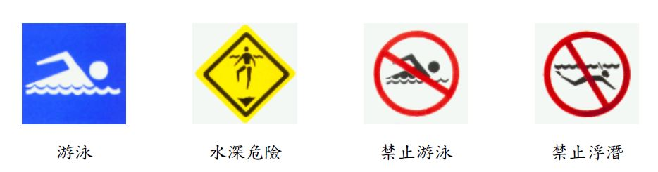

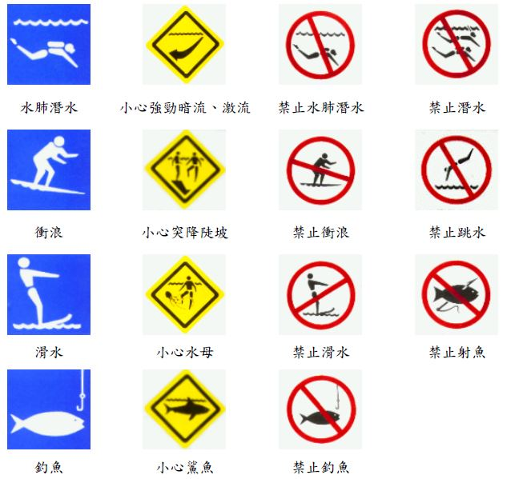

圖片來源：教育部體育署水域安全宣導

**運動時事題**

（A）1.中華民國 108 年全國中等學校運動會舉辦地點？ (A)高雄 (B)屏東(C)台南(D)嘉義。

（B）2.中華民國 108 年全國中等學校運動會選辦項目為

何？ (A)舉重 (B)現代五項(C)滑輪溜冰(D)拳擊。

（C）3.中華民國 108 年全國中等學校運動會本校海青工商

舉辦的項目為何？ (A)田徑 (B)柔道(C)跆拳(D)舉

重。

（B）4.美籍台裔 NBA 球員林書豪在 2018-2019 球季，效

力過聯盟的哪幾支球隊？ (A)籃網→暴龍 (B)老鷹

→暴龍 (C)尼克→湖人 (D)湖人→黃蜂。

（Ｄ）5.下列何者為 2020 年東京奧運新增的運動項目？

(A)攀岩(B)衝浪(C) 空手道(D)以上皆是(Ｅ)以上皆非